Четырнадцатая областная научная конференция молодых исследователей
«Шаг в будущее»

ИССЛЕДОВАНИЯ ДВИЖЕНИЙ РАСТЕНИЙ

Российская Федерация, Костромская область, город Кострома

Авторы: Александрова Лия Владимировна
Самарцева Юлия Алексеевна
Яблокова Дарья Александровна
МОУ СОШ № 29, 8 класс

Научный руководитель: Наумкина Юлия Владимировна,
учитель биологии, МОУ СОШ № 29

100
ИССЛЕДОВАНИЯ ДВИЖЕНИЙ РАСТЕНИЙ

Российская Федерация, Костромская область, город Кострома

Авторы: Александрова Лия Владимировна
Самарцева Юлия Алексеевна
Яблокова Дарья Александровна
МОУ СОШ № 29, 8 класс

АННОТАЦИЯ
При сравнении растений с животными, чаще всего называется характерный отличительный признак – отсутствие движений у растений. Мы решили разобраться в этом вопросе и выяснить, правильно ли делать вывод о неспособности растений к движениям, об их неподвижности. Данное исследование проводилось в течение 6 -7 классов. Основные методы исследования: наблюдение, опыты, эксперимент
Цели и задачи:
Цель: установить наличие движений у растений и факторы их вызывающие
Задачи:
- Определить наличие ростовых движений у растений, тропизмы и настии, и факторы, которые их вызывают;
- Выявить влияние электромагнитного поля на всхожесть семян и последующий рост растений

Проведя исследовательскую работу, мы установили, что совершенно необоснованно делать вывод об отсутствии движений у растений.
На самом деле, находясь в благоприятных условиях, растения и их органы осуществляют самые разнообразные движения, в основе которых лежат процессы роста. Все движения растений носят исключительно приспособительный характер. Мы обнаружили как явления тропизма, так и настические движения. Также мы выявили влияние электромагнитного поля на всхожесть семян и последующий рост растений, указав его вредное воздействие на живой организм.
Данные нашего исследования мы рекомендуем использовать на уроках биологии в шестом классе при изучении ботаники, элективных курсах и кружках по биологии, а также на уроках физики при изучении темы «Электромагнитное поле».

101
ИССЛЕДОВАНИЯ ДВИЖЕНИЙ РАСТЕНИЙ

Российская Федерация, Костромская область, город Кострома

Авторы: Александрова Лия Владимировна
Самарцева Юлия Алексеевна
Яблокова Дарья Александровна
МОУ СОШ № 29, 8 класс

План исследований
Проблема: большинство растений ведут прикрепленный образ жизни, можно ли отсюда делать вывод о неспособности этих организмов к движениям, об их неподвижности?
Гипотеза: движения у растений есть, и они являются ответной реакцией на раздражения различными факторами окружающей среды.
Методы, используемые в исследовании:
- Постановка опытов на выявление основных видов тропизмов:
- Фототропизм. Опыт поставлен на комнатных растениях, с целью обнаружения влияния света на движение растений;
- Гидротропизм и аэротропизм. Опыт поставлен на семенах льна, с целью выявления изменений в направлении роста корней пророщенных семян в ответ на неравномерное действие кислорода и воды;
- Геотропизм. Опыт поставлен на корнях пророщенных семян фасоли, с целью установления влияния силы тяжести на направление роста корней растений;
- Постановка опытов на выявление основных видов настических движений:
- Термонастия и фотонастия. Опыт поставлен на цветке тюльпана, с целью обнаружения движений, вызванных сменой температуры и изменением уровня освещенности;
- Никтинастические движения. Опыт поставлен на молодых растениях фасоли. Основная цель: обнаружить движения листьев растений, обусловленные закономерной сменой дня и ночи.
- Постановка эксперимента на определение влияния электромагнитного поля. Опыт поставлен на семенах пшеницы. Основная цель: установить, какое
- влияние оказывает электромагнитное поле на всхожесть семян и последующий рост растений.

Библиография:
- Всё о комнатных растениях. Справочник./ Под ред. Е.Борисовой.- М., 2001;
- Генкель П.А. Физиология растений. – М., 1985;
- Рабочая тетрадь к лабораторному практикуму по физиологии растений. Методические рекомендации для студентов факультета биологии и химии / Под ред. Е.М. Красновой, Е.В. Шиповой. - Кострома, 1991;
4. Рубин Б.А. Курс физиологии растений. – М., 1961;
5. Травкин М.П. Занимательные опыты с растениями. – М., 1960.

103
ИССЛЕДОВАНИЯ ДВИЖЕНИЙ РАСТЕНИЙ

Российская Федерация, Костромская область, город Кострома

Авторы: Александрова Лия Владимировна
Самарцева Юлия Алексеевна
Яблокова Дарья Александровна
МОУ СОШ № 29, 8 класс

Научная статья
1. Общая характеристика движений растений
Растительный мир характеризуется малой подвижностью, по сравнению с животными. Это можно объяснить тем, что высшие растения прикреплены корнями к почве и лишены возможности в течение своей жизни менять место произрастания. Однако, находясь в благоприятных условиях, высшие растения и их органы осуществляют целый ряд разнообразных движений.
Движения начинаются с момента прорастания семян и до окончания жизни растительного организма. Специфической способностью движений у растений является то, что все они неразрывно связаны с процессами роста и питания этих организмов.
Способность к движениям проявляется у растений, прежде всего, в непрерывном росте надземных и подземных органов (листья и корни), роль которых заключается в добывании необходимой организму пищи и воды. Большинство движений у растений возникает как ответные реакции на раздражения светом, температурой или химическими факторами. Ростовые движения могут быть двух типов: тропизмы и настии.
2. Тропизмы
Тропизмы – это ростовые движения растений, связанные с влиянием фактора внешней среды, действующего в одном направлении, что вызывает односторонний рост, и как следствие этого возникновение изгиба органа.
Тропизмы – это важнейшее приспособление, позволяющее растению наиболее эффективно использовать источники пищи, воду, свет и одновременно защитить себя от неблагоприятного влияния различных факторов.
Существуют различные виды тропизмов: фототропизм (влияние света), геотропизм (влияние силы земного тяготения), аэротропизм (влияние
104
кислорода), гидротропизм (влияние воды), термотропизм (влияние температуры), гаптотропизм (на прикосновение), хемотропизм (влияние химических веществ).
Любой тропизм может быть положительным или отрицательным. Положительным он называется тогда, когда растение изгибается по направлению к раздражителю, и отрицательным, если растение изгибается в противоположную от раздражителя сторону.
2.1 Фототропизм
Фототропизм – это ростовое движение растений, заключающееся в изменении положения органов, вызванное односторонним действием света.
В основе фототропических изгибов лежит различная скорость роста отдельных участков ткани одного и того же органа в связи с неравномерной их освещенностью. Свет является фактором, подавляющим вторую фазу роста клеток - растяжение. В силу этого обращенная к источнику света сторона органа растет медленнее, чем противоположная ей. Более быстрый рост органа с недостаточно освещенной стороны обуславливает изгиб его по направлению к источнику света. Такой механизм изгибания происходит из – за неравномерного распределения фитогормона роста – ауксина. На освещенной стороне ауксина меньше, а на теневой больше, благодаря чему рост с этой стороны идет более интенсивно.
Благодаря изгибаниям, обусловленным фототропизмом, органы растений занимают наиболее выгодное положение для оптимального использования света при фотосинтезе.
Опыт №1.
Тема: Фототропизм
Цель: обнаружить явление фототропизма у комнатных растений и установить время, необходимое для его возникновения
Оборудование: комнатные растения, ориентированные в сторону света
Ход опыта:
- Для исследования выбрали ряд комнатных растений, ориентированных в сторону света: монстера, бегония, кактус, нефролепис, коллизия, коланхоэ, герань.
105
- Для обнаружения положительного фототропизма, данные комнатные растения были развернуты противоположной стороной к источнику света. При этом было зафиксировано время разворота растений.
- Наблюдение велось в течение недели, при этом все изменения фиксировались в сводную таблицу
Итог опыта:
название растения | время, затраченное на движение листьев
1. Монстера лакомая | 162ч
2. Бегония тигровая | 83ч
3. Герань макроризум | 32ч
4. Кактус Рипсалис | 112ч
5. Нефролепис возвышенный | 56ч
6. Коллизия душистая | 64ч
7. Коланхоэ Мангина | 38ч

Вывод: мы обнаружили явление фототропизма у комнатных растений. Мы установили, что время, необходимое для изменения положения листьев в пространстве по отношению к источнику света, отличается у разных растений. Наибольшее время требуется монстере лакомой (162 ч), а наименьшее герани (32 ч).^{(I)}

106

I.
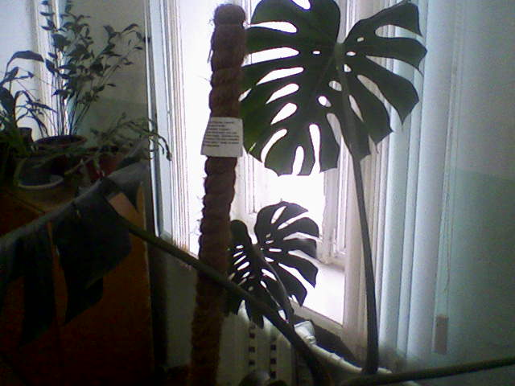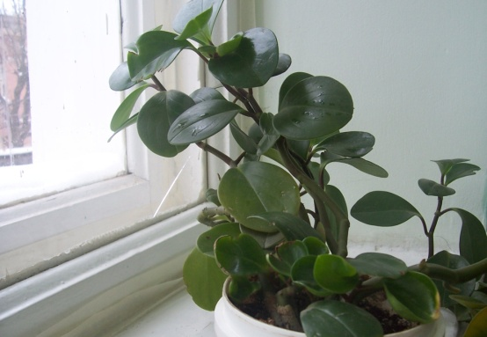
Монстера лакомая Коланхоэ Мангина

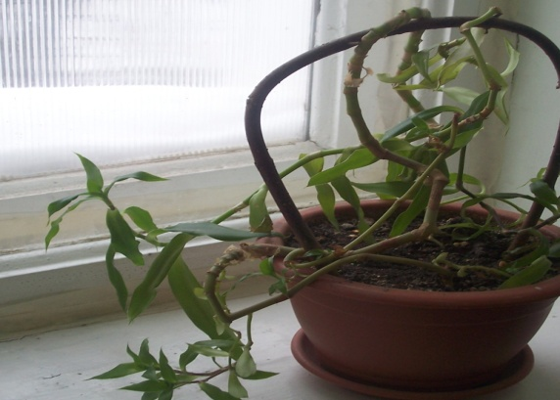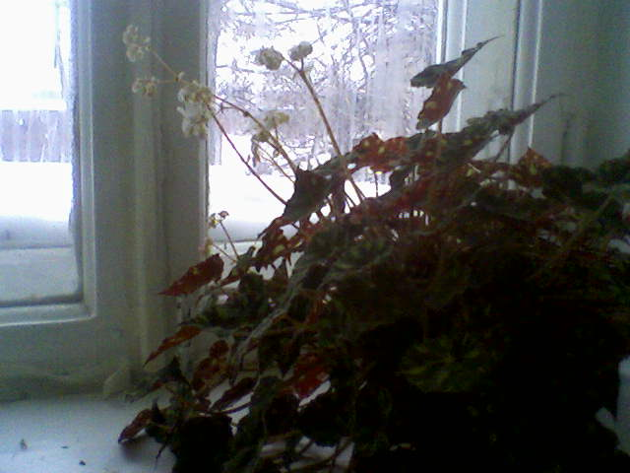
Коллизия душистая Бегония тигровая

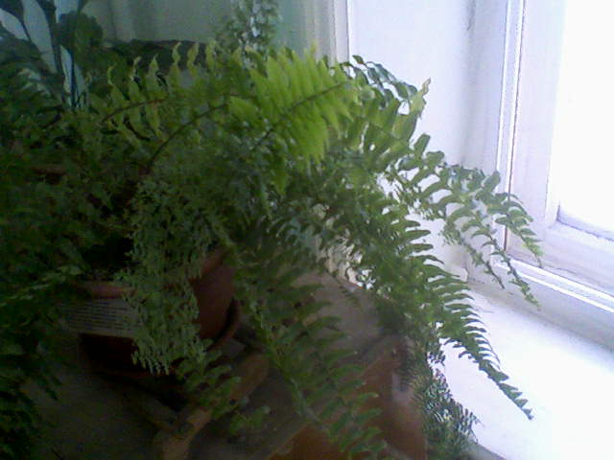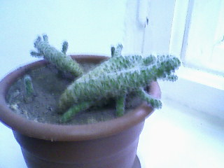

Нефролепис возвышенный Кактус Рипсалис

107
2.2 Аэротропизм и гидротропизм
Аэротропизм – явление, проявляющееся в изменении направления роста корней, обусловленном односторонним действием какого – либо газа. Корни высших растений, как правило, обладают резко выраженным положительным тропизмом по отношению к кислороду.
Гидротропизм – явление, проявляющееся в изменении направления роста корней, вызываемого неравномерным распределением воды в почве. Корни подавляющего большинства высших растений положительно гидротропны.
Опыт №2.
Тема: Гидротропизм и аэротропизм
Цель: выявить явление гидротропизма и аэротропизма у корней пророщенных семян льна
Оборудование: 3 стеклянные банки, вода, стеклянные пластинки, фильтровальная бумага, сухие семена льна
Ход опыта:
- В три банки налили воды слоем 5 см
- Стеклянные пластинки обернули фильтровальной бумагой, увлажнили и на одной стороне разложили рядами сухие семена льна. Приходя в соприкосновение с влагой, семена смачиваются и прилипают.
- Пластинки с семенами поставили наклонно в банки так, чтобы семена оказались на нижней стороне пластинки.
- Одну банку закрыли стеклом, вторую оставили открытой, третью полуоткрытой. Банки поместили в темноту.
- Через 5 дней определили направление расположения корней и заполнили итоговую таблицу.
Итог опыта:
№ банок | направление роста корней | виды тропизма
Банка №1 (закрыта) | вверх | аэротропизм
Банка №2 (открыта) | вниз | гидротропизм
Банка №3 (приоткрыта) | вверх и вниз | аэротропизм и гидротропизм

108
Вывод:
- из-за недостатка кислорода в банке №1 (закрыта) корни льна были направлены вверх - это явление аэротропизма;
- в банке № 2 (открыта) корни направлены вниз из-за недостатка влаги – это явление гидротропизма;
- т. к в банке № 3 (приоткрыта) корням не хватало и влаги и кислорода, то одни корни были направлены вниз, а другие вверх. В этой банке мы обнаружили явления гидротропизма и аэротропизма^{(II)}

109
II.
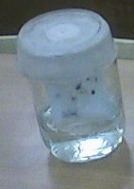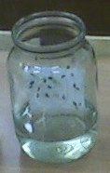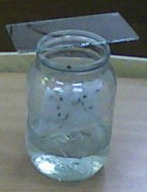

110
2.3 Геотропизм
Геотропизм заключается в изгибе корня по направлению действия силы тяжести вниз (положительный геотропизм), а стебля вверх – в противоположном направлении (отрицательный геотропизм).
Та, или иная ориентировка органа отражает его активную способность расти в определенном направлении и сохранять эту способность, если даже растение, частью которого этот орган является, выведено из нормального для него положения. При этом следует отметить, что к геотропическим изгибам способны только продолжающие рост органы и части растения. Органы, закончившие рост, этой реакции не дают. Поэтому явление геотропизма мы рассматривали на корне прорастающих семян фасоли.
Геотропизм не наблюдается также, если росту препятствуют неблагоприятные внешние условия, например, лишенная кислорода газовая среда. Это явление мы наблюдали в опыте №2 по теме: Гидротропизм и аэротропизм, когда в закрытой банке, из-за недостатка кислорода, корни прорастающих семян льна стали расти вверх.
Непосредственной причиной геотропических изгибов является различная интенсивность роста отдельных участков одного и того же органа.
Опыт №3.
Тема: Геотропизм
Цель: установить явление геотропизма у корней прорастающих семян фасоли
Оборудование: стеклянный стакан, почва, пророщенные семена фасоли
Ход опыта:
- Прорастили семена фасоли до появления корня длиной 1 см
- Заложили семена фасоли в стеклянный стакан с почвой так, чтобы они находились у прозрачной стенки стакана для наблюдения за ростом корня. При этом одно семя было заложено корнем вниз, а другое перевернуто – корнем вверх.
- Через два дня проверили результат опыта.
Вывод: через два дня корень прорастающего семени фасоли, заложенного корнем вверх, изогнулся вниз, что доказывает явление положительного геотропизма.^{(III)}

111
III.

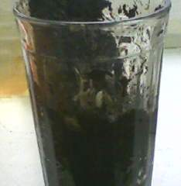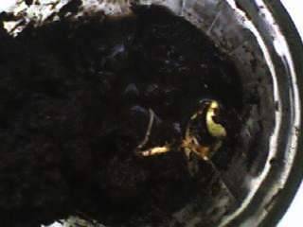

112
3. Настии
Настии – ростовые движения растений, связанные не с односторонними, а с равномерно действующими раздражителями (температура, влажность среды, уровень общей освещенности), влияние которых распространяется на растение в целом.
В результате вызываемых этими раздражителями движений изменяется не положение отдельного органа или его части в пространстве, а общее состояние органа.
Настические движения свойственны только тем органам, которые имеют двустороннесимметричное строение; верхнюю и нижнюю сторону (лист, лепестки). Если более быстрый рост наблюдается на верхней стороне листа, то произойдет его изгибание книзу (эпинастия), а если рост идет быстрее с нижней стороны, то наблюдается изгибание листа кверху (гипонастия).
Все движения носят приспособительный характер. Так, например, изменение положения листьев по отношению к солнечному свету, может иметь большое значение в борьбе за снижение расходования растением воды. А открывание или закрывание цветков растений облегчают опыление при благоприятных окружающих условиях и защищают внутренние части цветка от неблагоприятных влияний.
Существуют различные виды настических движений: термонастия, фотонастия, сейсмонастия и др.
Термонастия и фотонастия
Термонастия – это движение, вызванное сменой температуры. Фотонастия – движение, вызванное изменением уровня освещенности.
Опыт №4.
Тема: Термонастия и фотонастия
Цель: обнаружить явления термонастии и фотонастии у цветков тюльпана
Оборудование: цветок тюльпана
Ход опыта:
- Цветок тюльпана вынесли на улицу, где t⁰ воздуха составляла -9⁰С, примерно на 3-4 минуты
- Цветок тюльпана занесли в теплое светлое помещение, где t⁰ воздуха составляла +22⁰С
- Зафиксировали изменения в сводную таблицу
- Раскрывшийся цветок тюльпана поместили в темное помещение
- Зафиксировали изменения в сводную таблицу
Итоги опыта:
наши наблюдения | фиксация времени
1. Тюльпан принесён с холода в тёплое помещение. Бутон закрыт | 12. 30
2. Бутон раскрылся в тёплом светлом помещении | 13. 40
3. Бутон закрылся в тёплом тёмном помещении | 15. 10

Вывод: в ходе опыта мы обнаружили явление термонастии, при котором цветок тюльпана, перемещенный из холода в более теплое помещение, быстро раскрылся. А также явление фотонастии, при котором цветок тюльпана, перемещенный из освещенного помещения в темное, быстро закрылся.^{(IV)}

114
IV.
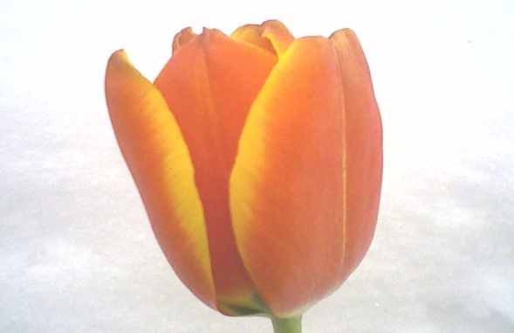
1. Тюльпан принесён с холода в тёплое помещение. Бутон закрыт

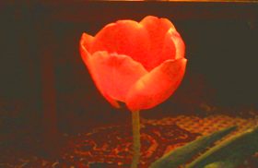

2. Бутон раскрылся в тёплом светлом помещении

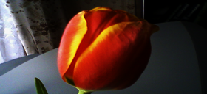

3.Бутон закрылся в тёплом тёмном помещении

115
Никтинастические движения
Важное место в жизни растений занимают никтинастические движения, обусловленные закономерной сменой дня и ночи. Эти движения могут быть обусловлены влиянием смены температуры или сменой условий освещения в течение суток.
Опыт №5.
Тема: Никтинастические движения, обусловленные влиянием света
Цель: обнаружить никтинастические движения, обусловленные влиянием света у листьев фасоли
Оборудование: молодые растения фасоли
Ход опыта:
- Предварительно вырастили молодые растения фасоли
- Провели наблюдения за изменением положения листьев фасоли в течение суток и фиксировали время изменений в сводную таблицу
Итог опыта:
изменения листьев фасоли | фиксация времени
1. листья фасоли опущены | 6ч утра
2. листья фасоли поднимаются | 6ч 30 мин
3. листья поднялись | 7ч
4. листья фасоли начали опускаться | 20ч
5. листья опустились | 20ч 30 мин

Вывод: мы обнаружили явление никтинастического движения, обусловленное изменением уровня освещенности в течение суток у листьев фасоли: днем у фасоли листья расположены горизонтально, а вечером вертикально.^{(V)}

116
V.

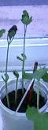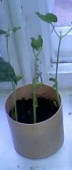

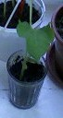

117
4. Влияние электромагнитного поля на всхожесть семян и последующий рост растений
Электромагнитное излучение бытовых приборов прочно вошло в жизнь человека. Влияние этого излучения исследуется до сих пор. А может ли электромагнитное излучение повлиять на рост растений? Гипотеза: скорость прорастания семян должна увеличиться в результате воздействия электромагнитного поля.
Опыт №6.
Тема: Влияние электромагнитного поля на всхожесть семян и последующий рост растений
Цель: установить, какое влияние оказывает электромагнитное поле на всхожесть семян и последующий рост растений
Оборудование: сухие семена пшеницы, катушка для создания электромагнитного поля, горшки с почвой
Ход опыта:
- Часть сухих семян пшеницы поместили в катушку, создающую электромагнитное поле и подвергли облучению в течение 10 дней.
- По истечении времени, 120 облученных семян пшеницы посадили в 2 горшка (по 60 семян в каждый). А также 120 необлученных семян пшеницы посадили в два других горшка (по 60 семян в каждый).
- Все горшки были пронумерованы и помещены в благоприятные условия для прорастания семян
- В течение последующего времени проводили наблюдения за всхожестью семян и ростом растений. Полученные данные вносили в сводную таблицу наблюдений.

118
Итог опыта:
Всхожесть семян
дата | горшок №1  облученные семена | горшок №2  облученные семена | горшок №3  необлученные семена | горшок №4  необлученные семена
15.12.09 | 4 | 4 | 11 | 8
16.12.09 | 10 | 12 | 25 | 22
18.12 09 | 11 | 15 | 29 | 28

Высота молодых растений пшеницы
 | 18.12.09 | 19.12.09 | 20.12.09 | 21.12.09 | 22.12.09
Растения, выросшие из облученных семян | 3 см | 5 см | 7 см | 9 см | 11 см
Растения, выросшие из необлученных семян | 3 см | 5,5 см | 8 см | 10 см | 13 см

Вывод: Согласно результатам опыта наша гипотеза не оправдалась. Всхожесть облученных семян пшеницы была примерно в два раза ниже всхожести необлученных семян. Рост растений, выросших из облученных семян также был замедлен. Мы предполагаем, что в результате облучения электромагнитным полем произошли нарушения в развитии зародыша семян пшеницы, что позволяет говорить о негативном влиянии электромагнитного излучения на живой организм. ^{(VI)}

119
VI.
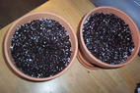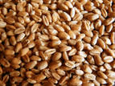

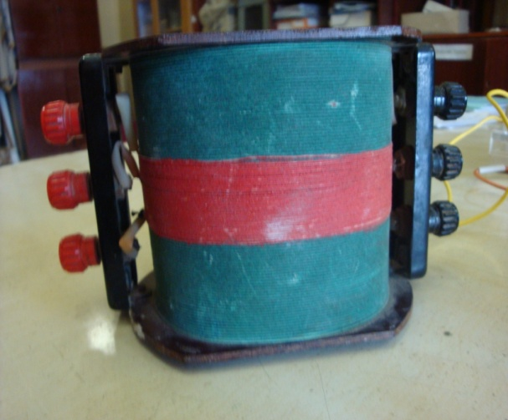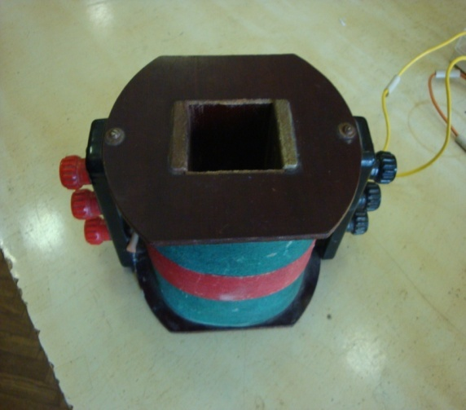

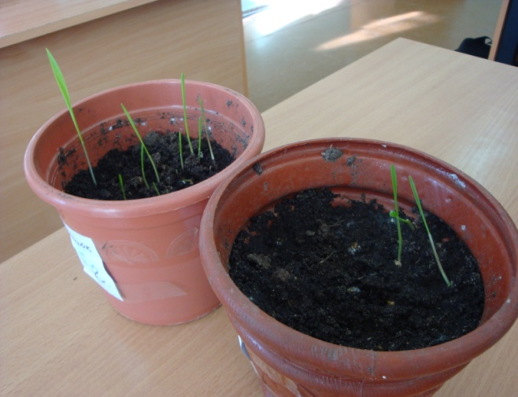

120

Список литературы:
- Всё о комнатных растениях. Справочник./ Под ред. Е.Борисовой.- М., 2001;
- Генкель П.А. Физиология растений. – М., 1985;
- Рабочая тетрадь к лабораторному практикуму по физиологии растений. Методические рекомендации для студентов факультета биологии и химии / Под ред. Е.М. Красновой, Е.В. Шиповой. - Кострома, 1991;
4. Рубин Б.А. Курс физиологии растений. – М., 1961;
5. Травкин М.П. Занимательные опыты с растениями. – М., 1960.

121

